Cadastro das Benfeitorias Afetadas pela Cota 829m

Aproveitamento Hidrelétrico de Queimado

- Informações do imóvel

N° do imóvel: 29E
Nome do imóvel: Fazenda São Bento
Endereço: Rua São José 327
Bairro / Distrito:
Município/ Cidade: Unaí Estado: GO
Telefone: 061-5050150
Área da Propriedade: 2.823,50 ha Área inundada: 245,1328 ha
Relação Área de Inundação/ Propriedade: 868187.71%
Número(s) da Ortofoto(s) que a propriedade está inserida: 1000930

- Dados Pessoais do Proprietário

Nome: Fabio de Salles Meirelles
Endereço: Estrada Unaí - Palmital
Bairro/ Distrito: Centro
Município/ Cidade: Cabeceira Grande Estado: MG
CEP: 38610-000 Telefone: 061-6762059
CPF: 133080338-87 CGC:
Identidade: 1072919 Órgão Emissor : SSP/SP Estado Civil: Casado

- Documentação apresentada:

Cópia Registro no Incra: Sim Cópia da Escritura: Sim
Cópia Certidão de Casamento: Sim Cópia CPF ou CGC: Sim
Cópia Cart. Identidade: Sim Outros documentos:

- Outras informações
O proprietário faz questão de especificar as capineiras.

- Nome do informante:

Nome: Fabio de Salles Meirelles Filho
Endereço:
Telefone:

Aproveitamento Hidrelétrico de Queimado

Cadastro das Benfeitorias Afetadas pela Cota 829m

Nº do imóvel: 29E

6 – Imóvel afetado: BENFEITORIA 06

Utilização: REPRESA
Material construído: TERRA
Área construída: 370 m²
Barramento:
- Profundidade:5m
- Extensão: 70m
- Largura: 405m

Conservação: BOA

Idade do imóvel: 10 ANOS

Duaração da Obra: 20 dias, máquinas de esteira com escreipe.

Observação: O aterro na parte externa da represa possui aproximadamente 15 metros de altura.

Foto(s) do imóvel: AHE – 29E - 06
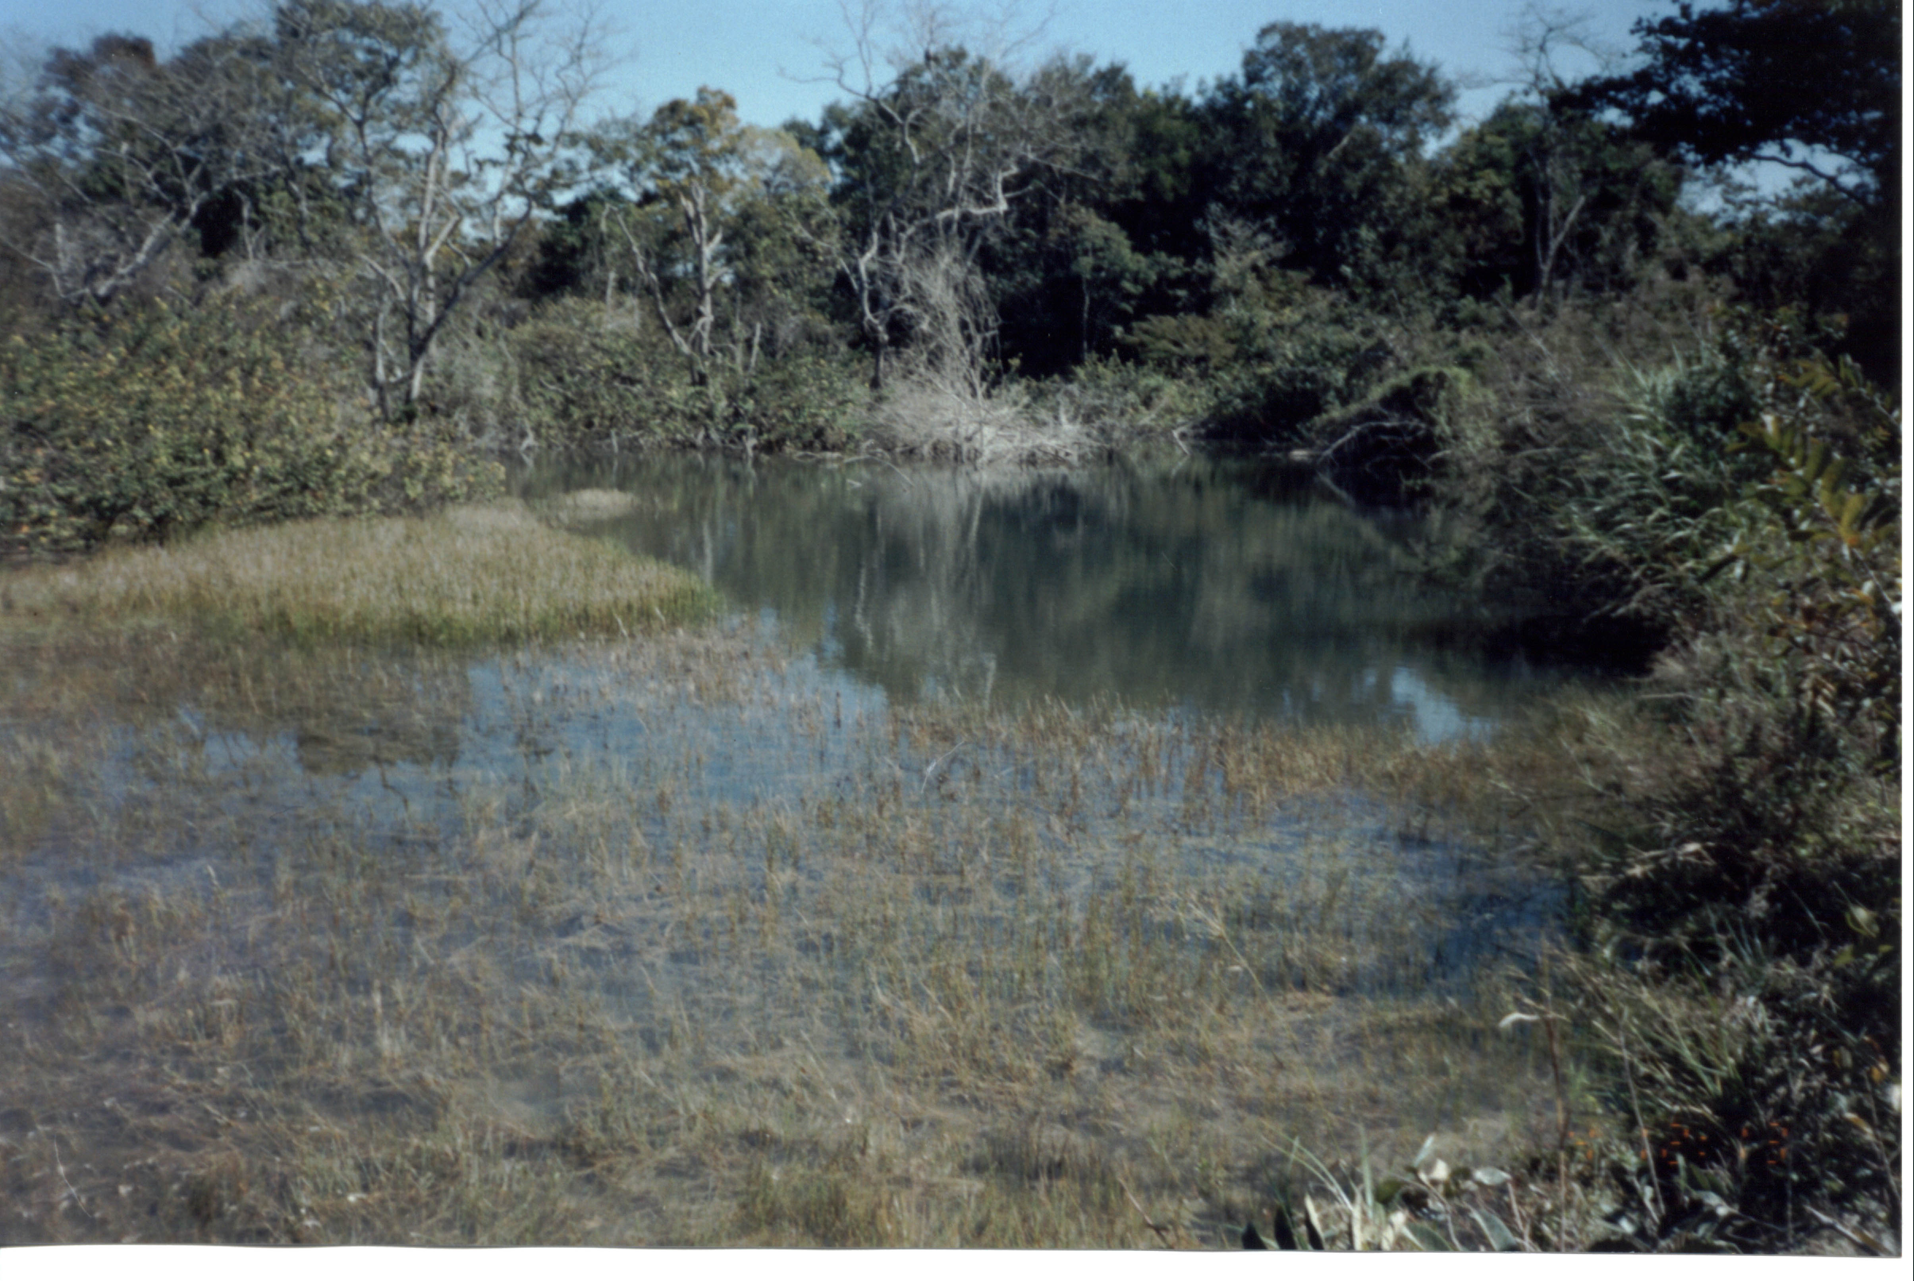

Aproveitamento Hidrelétrico de Queimado

Cadastro das Benfeitorias Afetadas pela Cota 829m

Nº do imóvel: 29E

7 - Cercas afetadas: BENFEITORIA 07

Tipo de estaca: MADEIRA
Distância entre estacas: 1.5 m
Número de fios: 4
Tipo do fio: FARPADO
Comprimento da Cerca: 93.38 m
Total de fio utilizado: 373.52 m
Número de estacas atingidas: 64
Cerca limítrofe: SIM
__________________________________________________________________

Tipo de estaca: MADEIRA
Distância entre estacas: 6 m
Número de fios: 5
Tipo do fio: LISO
Comprimento da Cerca: 521.07 m
Total de fio utilizado: 2605.35 m
Número de estacas atingidas: 89
Cerca limítrofe: NÃO
__________________________________________________________________

Tipo de estaca: MADEIRA
Distância entre estacas: 1.5 m
Número de fios: 4
Tipo do fio: FARPADO
Comprimento da Cerca: 204.17 m
Total de fio utilizado: 816.68 m
Número de estacas atingidas: 138
Cerca limítrofe: NÃO
__________________________________________________________________

Tipo de estaca: MADEIRA
Distância entre estacas: 2 m
Número de fios: 5
Tipo do fio: FARPADO
Comprimento da Cerca: 228.18 m
Total de fio utilizado: 1140.90 m
Número de estacas atingidas: 116
Cerca limítrofe: NÃO
__________________________________________________________________

Aproveitamento Hidrelétrico de Queimado

Cadastro das Benfeitorias Afetadas pela Cota 829m

Nº do imóvel: 29E

8 - Culturas e plantações temporárias afetadas: BENFEITORIA 01,02,03,04e05

Tipo: CURVAS DE NIVEL
Área: 1200 m²

Idade: 05 ANOS

__________________________________________________________________

Tipo: CAPIM PANGOLA
Área: 62967.75 m²

Idade: 06 ANOS

__________________________________________________________________

Tipo: CAPIM JARAGUÁ
Área: 72214.8 m²

Idade: 05 ANOS

__________________________________________________________________

Tipo: CAPIM BRACHIARIA
Área: 232464.92 m²

Idade: 05 ANOS

__________________________________________________________________

Tipo: CAPIM MOMBAÇA
Área: 143788.48 m²

Idade: 06 ANOS

__________________________________________________________________

